몬스터 사용설명서

업데이트 날짜: 2015년 10월 7일

작성자: 정지완

본문서는 프로젝트 TT에서 제작되는 표준 몬스터 프리팹의 사용방법에 대해서 기술하고 있습니다.

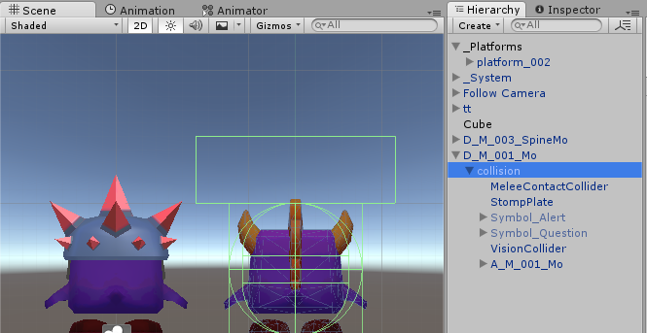

프로젝트 TT의 표준 몬스터 프리팹은 위 그림과 같은 구조를 가집니다.

**collision:** 몬스터의 이동과 관련된 모든 스크립트와 충돌 요소가 포함되어있습니다.

몬스터를 이동시키는 모든 스크립트는 여기에 부착되어있으므로 주로 여기에 있는 스크립트의 값을 수정하게 될것입니다.

**MeleeContactCollider:** 모든 몬스터는 플레이어와 닿으면 플레이어에게 데미지를 부여하게 되어있으며, 이 객체에 부착된 스크립트와 컴포넌트가 이를 담당합니다.

**StomPlate:** 일부 몬스터를 제외하고, 대부분의 몬스터는 플레이어가 점프로 밟는 행동으로 데미지를 입습니다. 이 객체에 부착된 스크립트와 컴포넌트가 이를 담당합니다.

**Symbol_Alert/Question:** 몬스터가 플레이어를 발견하거나 놓쳤을시 재생되는 애니메이션을 가진 메시객체입니다. (차후 수정될 수 있습니다)

**VisionCollider:** 몬스터의 시야를 담당하는 스크립트와 컴포넌트가 이 객체에 부착되어있습니다.

**A_M_001_Mo:** 아트팀에서 조립한 기본 아트 프리팹이 여기에 위치하게 됩니다. 몬스터 프리팹을 조립하게 될 때, 이 프리팹을 **collision** 객체 하위에 두고 모든 **Transform** 정보를 0으로 맞추는 것으로 하나의 몬스터 프리팹을 간단히 조립할 수 있습니다.

**collision** 객체에 붙어있는 컴포넌트 소개:

**Nav Mesh Agent:** 몬스터의 길찾기 기능을 담당하는 컴포넌트입니다.

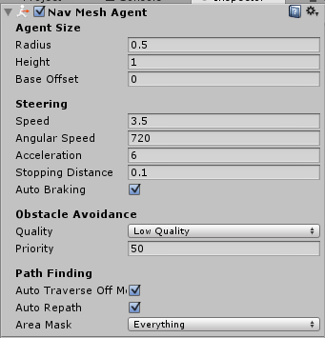

본 컴포넌트의 값은 대부분 수동으로 고칠필요가 없으며 아래 후술될 **EnemyMovement** 스크립트에서 자동으로 값을 잡아줍니다.

**Capsule Collider:** 캡슐형태의 충돌 박스로 캐릭터의 충돌여부를 담당합니다.

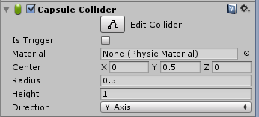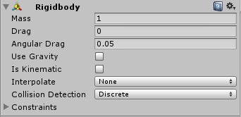

**Rigidbody:** 몬스터의 충돌 및 넉백처리등 위한 물리 컴포넌트입니다.

**EnemyMovement:** 몬스터를 움직이기 위한 컴포넌트입니다.

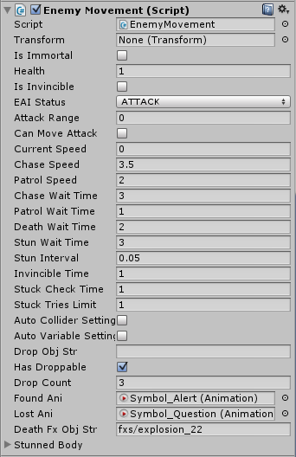

**Is Immortal:** 체크시 몬스터가 불사의 몸이 됩니다. (사망하지 않음)

Health: 몬스터의 체력입니다. 시작시에 여기에 설정된 값으로 시작하며 데미지를 입을때마다 값이 차감됩니다. 0이되면 불사가 아닌경우, 사망합니다.

**Is Invincible:** “현재” 몬스터가 불사의 형태인지를 확인하는 상태 값입니다. (수동으로 수정하지 않습니다) – 위의 Is Immortal 값 체크 외에도 데미지를 입은 직후등의 여러 상황에 이 값이 체크될수 있습니다.

**EAI Status:** “현재” 몬스터의 상태를 나타냅니다. 자동으로 값이 바뀌므로 수동으로 값을 조작할 필요는 없으며, ATTACK(공격중), CHASE(추격중), PATRO (순찰중), FLEE(도망중)의 4가지 상태를 가집니다.

**Can Move Attack:** 박치기 외에 근접 공격 모션이 존재하는경우, 기본값으로는 공격모션시에는 이동하지 않도록 되어있습니다. 이동하면서 공격모션을 하기 원하는 경우, 이값을 켭니다.

**Current Speed:** 현재 몬스터의 속도를 표시해주는 값입니다. 수시로 상황에 따라 바뀝니다.

**Chase Speed:** 플레이어 추격시 몬스터의 속도를 설정해주는 값입니다.

**Patrol Speed:** 평소 순찰시 몬스터의 속도를 설정해주는 값입니다.

**Chase Wait Time:** 플레이어의 추격이 끝난후 (보통 실패후) 다시 순찰로 돌아가기 까지의 대기시간을 설정하는 값입니다. 0인경우 곧바로 순찰로 돌아갑니다.

**Patrol Wait Time:** 순찰시 특정 순찰 포인트에 다다랐을 경우, 다음 행동을 하기까지의 대기시간을 설정하는 값입니다.

**Death Wait Time:** 몬스터가 사망조건을 충족했을 경우, 몇초후에 씬에서 삭제될것인지를 설정하는 값입니다.

**Stun Wait Time:** 몬스터가 공격당했지만 아직 사망 조건을 충족하지 못했을경우, 사망하지 않고 “스턴”이 되는데 이후 동작으로 넘어가기 까지의 대기시간을 설정하는 값입니다.

**Stun Interval:** 몬스터가 공격당했을 때 몬스터의 깜박임은 몇초 간격으로 진행할것인지를 설정하는 값입니다.

**Invincible Time:** 몬스터가 여러가지 요인으로 무적이 되었을 때, 몇 초간 무적을 유지할 것인지를 설정하는 값입니다 (Is Immortal이 켜져있는 경우 제외)

**Stuck Check Time:** 몬스터가 여러가지 요인으로 특정 위치에서 장시간 벗어나지 못했을 때 다시 순찰모드로 전환되기까지의 대기 허용시간을 설정하는 값입니다.

**Stuck Tries Limit:** 위의 설정된 값을 몇 번 시도할지를 설정하는 값입니다. (2로 설정할경우, 위의 Stuck Check Time의 2배의 시간을 기다립니다.

**Auto Collider Setting:** 이 값을 체크하면, 본 몬스터에 달려있는 모든 컬라이더의 값이 프로그래머가 테스트용으로 설정된 값으로 자동 세팅됩니다.

**Auto Variable Setting:** 이 값을 체크하면, 본 스크립트의 모든 값이 프로그래머가 테스트용으로 설정된 값으로 자동 세팅됩니다.

**Drop Obj Str:** 몬스터가 사망하였을시, 드롭할 아이템의 경로명을 입력하는 란입니다. 입력된 아이템은 미리 에셋번들 또는 리소스에 포함되어있어야 합니다. (자세한 사항은 작성자와 논의 바람)

**Has Droppable:** 몬스터가 사망하였을시, 아이템을 드롭할것인지를 설정합니다.

**Drop Count:** 몬스터가 사망하였을시 설정한 아이템을 몇 개 드롭할것인지를 정합니다.

**Found/Lost Ani:** 몬스터가 플레이어를 발견하거 놓쳤을시 재생하게 되는 애니메이션을 설정하는 값입니다.

**Death Fx Obj Str:** 몬스터가 사망할시 생성될 효과 프리팹의 값을 설정합니다. 입력된 경로는 미리 에셋번들 또는 리소스에 포함되어있어야 합니다. (자세한 사항은 작성자와 논의 바람)

**Stunned Body:** 몬스터가 공격 받았을시 반짝이게 되는 메시 대상을 설정합니다. (스크립트가 자동 설정해줌)

**Patrol Route:** 몬스터가 순찰할 루트를 설정하는 스크립트입니다.

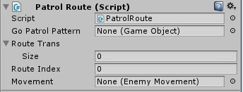

**Go Patrol Pattern:** 미리 제작한 순찰 루트 프리팹을 여기에 등록할수 있습니다. 등록된 프리팹은 아래 **Route Trans**의 배열로 번역되어 등록됩니다.

**Route Trans:** 위 프리팹이 등록되지 않은경우, 이곳에 수동으로 순찰 루트를 등록 할수 있습니다. 순찰 루트는 빈 객체의 위치값으로 등록이 가능합니다.

**Route Index:** 현재 순찰중인 루트의 순번을 표시해줍니다. (0번이 첫번째)

**Enemy Weapon:** 몬스터의 무기를 관리하는 스크립트입니다. 본 스크립트를 부착하지 않은 몬스터는 공격시 몸통 박치기를 자동으로 시전합니다.

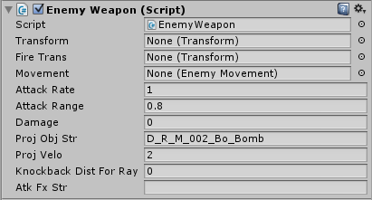

**Fire Trans:** 발사 위치를 설정하는 변수입니다. (자동으로 FirePosition 이라는 위치가 설정됩니다)

**Attack Rate:** 무기를 장착했을시, 공격 빈도 시간을 설정하는 값입니다. (초)

**Attack Range:** 무기의 공격 범위를 설정하는 값입니다. (미터)

**Damage:** 본 무기가 플레이어에게 주는 데미지 값입니다. (닿아서 주는 데미지와는 별도)

**Proj Obj Str:** 여기에 특별 제작된 투척류 프리팹의 파일명을 등록하면 원거리 무기로 변합니다. (프리팹은 Resources 폴더 아래 위치해야 가능)

**Proj Velo:** 발사하는 무기의 최초 발사 속도를 설정하는 값입니다. (미터/초)

**Knock Back Dist For Ray:** 투척류 오브젝트가 아닌 레이발사 형식으로 플레이어가 공격받았을 때 뒤로 밀려나는 거리입니다. (미터)

**Atk Fx Str:** 몬스터가 공격시 같이 재생될 효과 파일명을 입력하는 항목입니다.

**MeleeContactCollider에 붙어있는 컴포넌트:**

**Enemy Contact Damage:** 플레이어가 몬스터에게 접촉했을 때 데미지를 입히는 스크립트

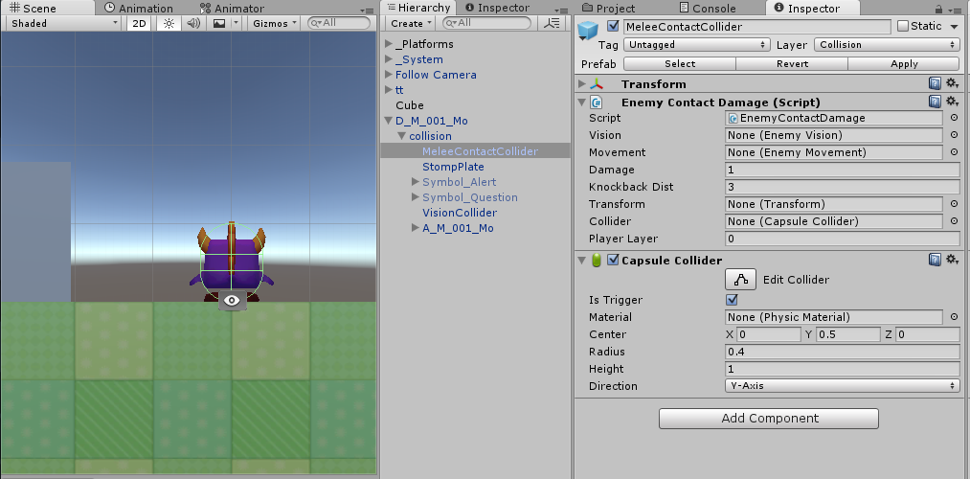

**Damage:** 플레이어에게 몇의 데미지를 입힐것인가

**KnockBackDist:** 플레이어가 데미지를 입었을 때 얼마나 뒤로 밀려나게 할것인가 (미터)

아래 **CapsuleCollider** 는 접촉 범위를 의미합니다. Center, Radius, Height를 이용하여 능동적으로 수정이 가능합니다.

**StompPlate에 부착된 컴포넌트:**

**Box Collider 컴포넌트는** 몬스터가 점프 공격을 당할수 있는 범위를 설정해주는 컴포넌트입니다. Center와 Size를 이용하여 감지 범위를 수동으로 설정할수 있습니다.

**Enemy Stomp Plate:** 몬스터가 점프 공격을 당할 수 있도록 해주는 스크립트입니다. 별도의 변수 설정은 필요하지 않습니다.

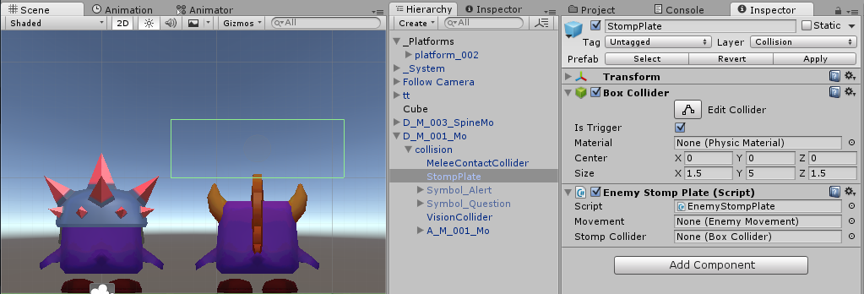

**VisionCollider에 부착된 컴포넌트:**

**Sphere Collider** 컴포넌트는 플레이어의 시야 범위를 시각적으료 표현해 줍니다.

그러나 아래 후술될 **Enemy Vision**에서 값을 자동으로 설정해 주므로 수동으로 조작할 필요는 없습니다.

**Enemy Vision:** 몬스터의 시야를 담당합니다.

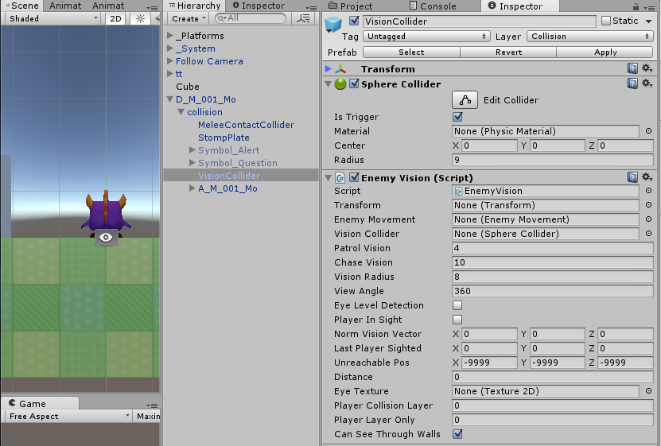

**Patrol Vision:** 순찰시(대기시) 시야 범위를 설정합니다. (반지름, 미터)

**Chase Vision:** 플레이어를 발견하고 추격시의 시야 범위를 설정합니다. (반지름, 미터)

**Vision Radius:** 현재 시야 범위를 의미합니다. 수시로 상황에 따라 자동으로 바뀝니다.

**View Angle:** 몬스터의 감지 범위 각도를 설정할수 있습니다. 정면 기준으로 하여 좌우 각도의 합을 의미하며, 360도인경우 전방위적으로 감지가 가능합니다.

**Eye Level Detection:** 이 값이 켜져있는경우, 플레이어가 범위안에 들어오더라도 플레이어의 위치가 몬스터의 시야 레벨에 없으면 감지 하지 않습니다.

**Player In Sight:** 현재 플레이어가 몬스터에게 감지되었는지를 표시해주는 값입니다.

**Last Player Sighted:** 플레이어가 마지막으로 감지된 위치를 표시해줍니다. (월드 좌표 기준)

**Distance:** 플레이어와 몬스터간의 거리를 표시해줍니다. (미터)

**Can See Through Walls:** 몬스터가 벽 너머의 플레이어를 감지 할 수 있습니다.

일부 스크립트에 아직 남아있는 몇몇의 변수 값은 빠른 시일내에 정리하도록 하겠습니다.

기술된 내용에 대해 궁금한점이 있으시면 문서 작성자에게 문의해주세요.

감사합니다.